Эссе
об участнице конкурса «Моя инициатива»
ученице 9Б класса МОУ «СОШ № 6 г. Чебоксары»
Константиновой Ксении

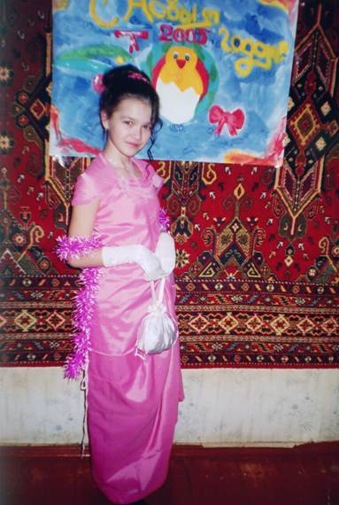

…Каждый из нас по-особому относится к весне. Именно в это время все словно оживает, набирается сил и стремится к жизни. Только – только пригреет солнце, как из-под снега пробивается подснежник. Вскоре, вместо его робких, еле заметных и хрупких побегов появляются прекрасные цветы. Они словно призывают к пробуждению от зимней спячки все живое. Проходит время, и подснежник, отцветает. Но нас уже радуют другие цветы. И мы с надеждой ждем его появления следующей весной более жизнестойким и красочным…
… Каждый человек раскрывается по-своему. Одни сразу же проявляют свои лидерские качества. Другие так и не успевают реализовать себя в общественной деятельности. А третьи, словно подснежники, незаметны до поры до времени, словно их и не существует, но когда наступит их время, они не только активно действуют сами, но и способствуют расцвету других.
Своеобразным подснежником в нашей школе является ученица 9Б класса Константинова Ксения. До 8 класса Ксения ответственно исполняла все поручения классного руководителя, участвовала в деятельности детской школьной организации «МИР». Но к 8 классу, Ксения вдруг стала проявлять способности, присущие настоящему лидеру: организаторские, координационные, аналитические. Более того, она стала активно вовлекать в работу других учащихся. Постепенно, Ксения перестала бояться оппонентов, научилась аргументировать свою позицию. Важно, что в общественной работе она научилась расставлять приоритеты, делегировать задания. В этом ей помогали ее увлечения. Часто своеобразной бедой активистов является посредственная учеба или ухудшение успеваемости. Но Ксения, напротив, стала лучше учиться.
Не нужно думать, что Ксения уникальный ребенок. Она воспитывается самыми обыкновенными родителями, живет в самой обыкновенной семье и является частью нашего самого обыкновенного мира. Оглянитесь: таких детей много вокруг…
Но ведь смысл жизни человека заключается в том, чтобы постоянно развиваясь и стремясь к лучшему, он раскрывал свои лучшие качества и помогал раскрывать их окружающим. Тогда человек поднимается на другой, более высокий уровень.
Неизвестно, какую следующую форму примет наш «подснежник». Важно, что он словно преобразует мир, раскрывает его лучшие качества и постоянно перерождается.
Поэтому мы считаем, что наша Ксения Константинова достойна представлять ДШО «МИР» МОУ «СОШ № 6 г. Чебоксары» в конкурсе лидеров.

Удачи тебе в конкурсе, дорогая Ксения!!!

